134俄罗斯技术：
水量子纳米活化剂“HALFRID”


该量子纳米活化剂适用于农业上使用的各种水溶液。依俄罗斯技术条件2430-019-33992933-2007生产。
简介:
运用HALFRID纳米技术得到的这种革命性的水溶液添加剂，其作用原理是基于量子聚合共振激活效应(卡普拉)：当向水中以一定浓度添加活化剂时，会在几个频率上引起稳定的分子热振动共振反应。当把活化剂向农田里喷洒时以及活化剂蒸发时, 活化剂会形成一个近土壤层, 它可以促进农作物的快速增长, 提高产量以及提高作物对各种疾病的抵抗力。
运用活化剂可以通过简单廉价的方法从水中获取用于作物耕种的药剂，它可以加快作物生长发育过程，提高其对抗疾病的稳定性，从而增加作物产量，而不必使用除莠剂和化学杀虫除莠剂。

性能:
- 在幼苗期对谷物进行该处理（一次性空中喷射）完全可以避免苗株不齐及疾病的发生。（与监控作物相比）
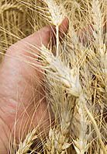
- 产量可提高10%。
同时还可以提高作物的生根量，加快开花，提高发芽率。
配比：1升活化剂可兑100000升水。

阿尔泰边疆区斯莫连斯基地区500公顷小麦产量的对比试验
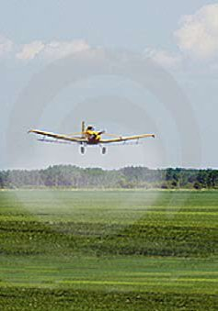

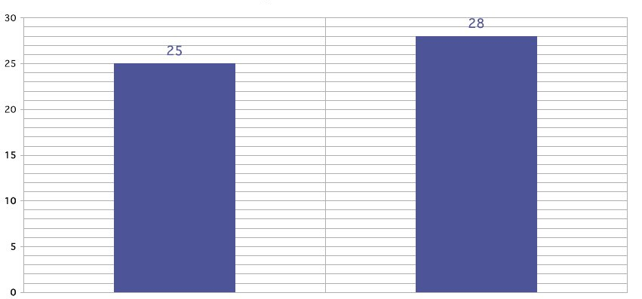
无纳米添加剂 使用纳米添加剂后

合作方式：在中国设立合资企业；转让俄专利；签订分销协议，为中国企业供货。

联系方式：
俄罗斯驻华商务代表处业务部门
北京电话： (010) 65322201 传真: (010) 65325398
电子邮箱：russchinatrade@gmail.com； 网站：www.russchinatrade.ru

